菜園學習單
小朋友，看完了老師們在菜園工作的影片，想一想你們剛剛在影片中看到哪些植物?請你把他們畫下來!
我看到了:
植物圈一圈，請把有出現的植物圈起來
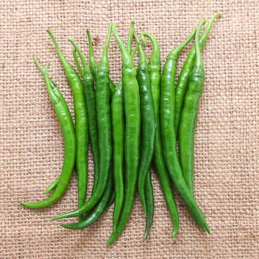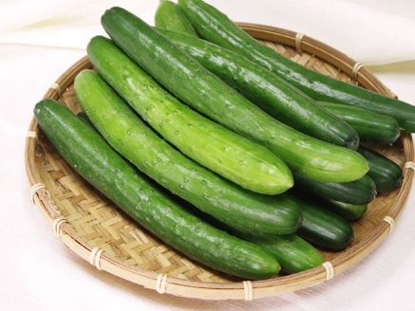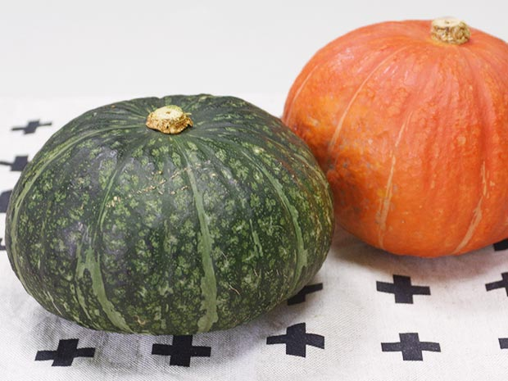
糯米椒 | 小黃瓜 | 南瓜
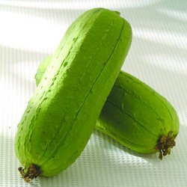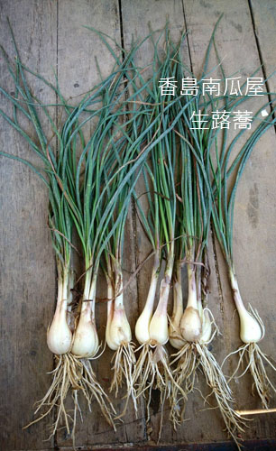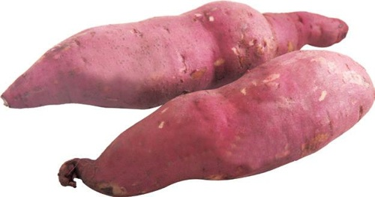
絲瓜 | 蕗蕎 | 地瓜

